**Segunda parte: Ejercicios Tema 3**

**Todos los códigos están dentro de este repositorio (github):**

[**https://github.com/Beezdone/IHM-Ejercicios-Segunda-Parte.git**](https://github.com/Beezdone/IHM-Ejercicios-Segunda-Parte.git)

**Ejercicio 1:**



Como hizo el profesor en este curso (<https://www.youtube.com/watch?v=PHEkQL8WgYc>), hice una animación con el logo de Twitter.

* *Etapa 1: tomar los logos (*[*https://freeicons.io/*](https://freeicons.io/)*)*

Tomé dos logotipos, pero terminé animando sólo uno.

* *Etapa 2: Tratamiento con Figma:* [*https://www.figma.com/file/JiFbqEmOhUhEYjKMryZDWM/Untitled?node-id=0%3A1*](https://www.figma.com/file/JiFbqEmOhUhEYjKMryZDWM/Untitled?node-id=0%3A1)

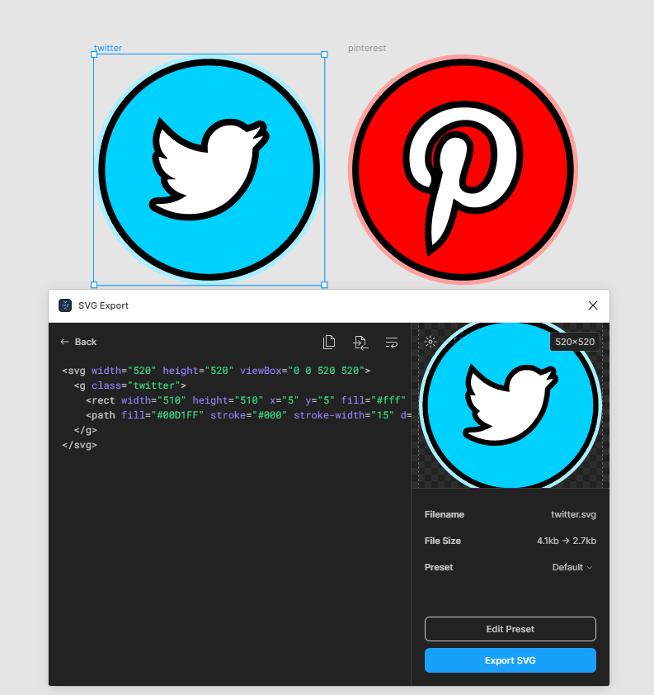

* *Etapa 3: Hacer las transiciones*

Hay un video aquí, hay que hacer un “doble clic” sobre este botón.

Mi estrategia es la siguiente:

* Animación del logo de Twitter: movimiento de abajo a arriba + efecto de “fundido”.
* Animación del “stroke” del logo: Cuando se muestra el logotipo, el “stroke” se vuelve más intenso (color más pronunciado) hasta que el logo se pone al centro del “stroke”. Cuando el logo es al bueno emplazamiento, el “stroke” desaparecido.

Si no se ve el video, puedes ir a este enlace “” o aquí hay screenshots:

**Ejercicio 2:**

Antes: Transición: Después:

Reference: <https://www.bram.us/2017/06/21/changing-svg-path-data-with-css/>

El código es el mismo que en el enlace arriba, pero he visto cómo funciona el “path” y he cambiado el código para hacer un corazón (***mas o menos***).